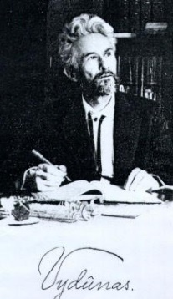

*Pagrindinis šios šventės tikslas – propaguoti fizinės ir dvasinės sveikatos dermės puoselėtojo Vydūno dvasinį palikimą. Toliau gilintis į jo veikalus ir pasimokyti iš jo tikėjimo amžinosiomis vertybėmis, išminties ir darbštumo savęs sveikatinimo kelyje.*

*Reikšdami pagarbą šiam šviesuoliui, nuoširdžiai kviečiame aktyviai dalyvauti renginyje.*

*Tegul tai būna viena iš didžiųjų, siekiančių skaidrios būties žmonių, sueigų.*

*Iki pasimatymo.*

*Sėkmės Jums.*

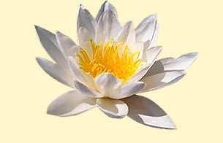

**Organizatoriai**

**Sigitas Mičiulis –** Tauragės r. sav. meras;

**Eligijus Valskis –** *sveikuolių klubo „Harmonija“ pirmininkas;*

**Virginijus Bartušis** – *kultūros centro direktorius*

**Danguolė Petkienė –** *Švietimo skyrius vyr. specialistė;*

**Danutė Naujokienė** *– Kultūros ir sporto skyrius;*

**Daiva Genienė** *– Visuomenės sveikatos biuro direktorė;*

**Romualdas Vaitkus** *– muziejaus direktorius.*

**Meilutė Parnarauskienė** *– skaitytojų aptarnavimo skyriaus vedėja;*

**Rasa Liorančienė** *– mero padėjėja****;***

**Rima Banzinaitė Latožienė –** *švietimo kultūros komitetas;*

**Informacija:** [www.taurage.lt](http://www.taurage.lt); [www.lpsa.lt](http://www.lpsa.lt);

Tauragės r. savivaldybė

Tauragės sveikuolių klubas Harmonija

Lietuvos profesinės sveikatos asociacija

http://www.taurage.lt/herbas.png 



**Šventinė konferencija**

**Skirta Lietuvos Valstybės atkūrimo**

**100-mečiui ir**

**„Vydūno keliu į dvasingumą ir sveikatingumą**“

**150-osioms gimimo metinėms paminėti!**

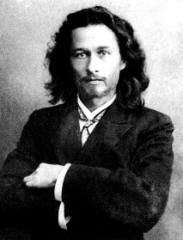

Kvietimas – programa

2018 m. kovo 30 d.

Tauragė

Tauragės r. savivaldybė, Tauragės sveikuolių klubas ,,Harmonija", Lietuvos profesinės sveikatos asociacija ir Vydūno draugija maloniai, kviečia

*Gerb*. ……………………………………

dalyvauti šventėje – praktinėje konferencijoje ,,Vydūno keliu į dvasingumą ir sveikatingumą“, kuri

***skirta Lietuvos Valstybės atkūrimo 100-mečiui***

ir 150 -osioms Vydūno gimimo metinėms paminėti.

Renginio pradžia:

2018 m. kovo mėn. 30 d., 9.00 val.

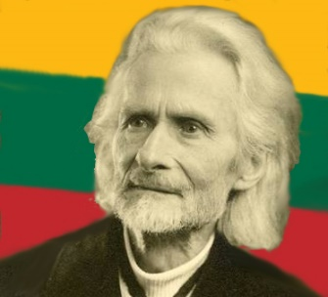

## Iš tikrųjų patys gyvenimo įstatymai visa daro, kad išliktų žmogaus sveikata. Žmogui vien reikia saugotis jiems nenusižengti. Ir tai turėtų būti pirmasis jų rūpesnių dalykas.

*VYDŪNAS*

###### *SVEIKATA, JAUNUMAS, GROŽĖ*

###### *Tilžė, 1928,*

Šventinės konferencijos

P R O G R A M A

9.00 - Dalyvių registracija

9.30– Eugenijaus Skipičio fotografijų parodos, skirtos

Vydūnui, atidarymas

10.00– Konferencijos atidarymas, sveikinimai

10.45 – ,,Vydūniškasis žmoniškumas - fizinės ir dvasinės sveikatos pagrindas“ – dr. doc. Vacys Bagdonavičiaus, Vydūno draugijos garbės pirmininkas, filosofas, literatūrologas, Mažosios Lietuvos kultūros tyrėjas, Vydūno kūrybos tyrinėtojas bei propaguotojas, Vilnius

# **11.05** – **„Žymiai svarbiau sveikatą tausoti ir stiprinti nei ligas gydyti“ –** habil. m. dr. **Algimantas Kirkutis,** Seimo narys

# **11.25 – ,,Sveikata ir tikyba Vydūno filosofijoje“ –** Tomas Stanikas, Vydūno draugijos pirmininkas, Kaunas

12.00 – 12.30 – Pietų pertrauka

12.30 – „V.Storostos – Vydūno gyvenimas: trapi sveikata ir kelias link dvasinės stiprybės“ (biografijos apžvalga) – Rita Tarvydienė, Kintų Vydūno kultūros centro direktorė

**12.50** – ***„Vydūno kūrybos darbų įprasminimas Šilutės r.“*,** Saulius Sadonis, Šilutė

**13.10** –„***Vydūno sveikatingumo sistemų sąsaja su dabartiniu holistiniu požiūriu***“ – *Eligijus Valskis, Sveikatingumo ir Šri Šri Jogos mokytojas, Tauragė*

**13.30** – ***„Vydūno gyvensenos sistemos nauda, pasitvirtinęs reiškinys  – fizinei ir psichinei sveikatai: ką siūlo šių dienų mokslas“ –*** dr., doc. **Nerijus Masiulis** – LSU, Kaunas

**13.50** – ***„Vydūnas ir Tauragė“*** –  **Daiva Kiniulienė,** Tauragės r. viešosios bibliotekos **dokumentų komplektavimo ir tvarkymo** skyriaus vedėja

**13.50** – ***pasisakymai, klausimai ir seminaro apibendrinimas***

**15.30** – ***Vydūno ekslibriso*** *atidengimo ceremonija (J.Kalvano parke).*

Pastaba: iš anksto užsiregistravusiems konferencijos dalyviams – pedagogams, bus išduoti Lietuvos profesinės sveikatos asociacijos dalyvio pažymėjimai.



Pagrindiniai organizatoriai:

Tauragės sveikuolių klubas „Harmonija“

Rėmėjai:

Tauragės r. savivaldybė

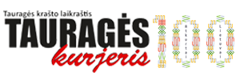***Informaciniai rėmėjai***



***Partneriai:***

*Lietuvos Vydūno draugija*

